Communiqué de presse du 4 Juin 2018
Les Cœurs de Ville sont prêts !
Suite à la fusion des 5 offices du territoire Drôme Sud Provence en 1 Office de Tourisme Intercommunal, le tourisme se structure grâce à l’énergie déployée par l’équipe, et à son enthousiasme. La commission Edition poursuit son travail, avec l’édition de cinq « Cœurs de Ville ».
La création des nouveaux documents touristiques bat son plein. Après le dépliant d’appel, diffusé lors des bourses aux dépliants et les salons de début d’année, l’Office de Tourisme Intercommunal vient de finaliser l’édition des « Cœurs de Ville ». Cette année, nous nous sommes attelés à développer ces plans découverte sur les villes où se trouvent un pôle d’accueil touristique. L’an prochain, nous espérons sortir les « Cœurs de ville » pour les 14 communes englobées dans la Communauté de Commune Drôme Sud Provence.
Disponible sur les 5 pôles d’accueil d’ici la fin de semaine prochaine, ils seront également diffusés sur le point d’information touristique estival de la Ferme aux Crocodiles. L’objectif est de faire découvrir les centres anciens par une flânerie à travers les ruelles, ainsi que les légendes qui les habitent. Pour faciliter l’aventure des visiteurs en culotte courte, l’équipe finalise des chasses aux trésors pour les villes de Pierrelatte, Saint Paul Trois Châteaux et la Garde Adhémar, qui compléteront les visites des parents avec le Cœur de Ville.
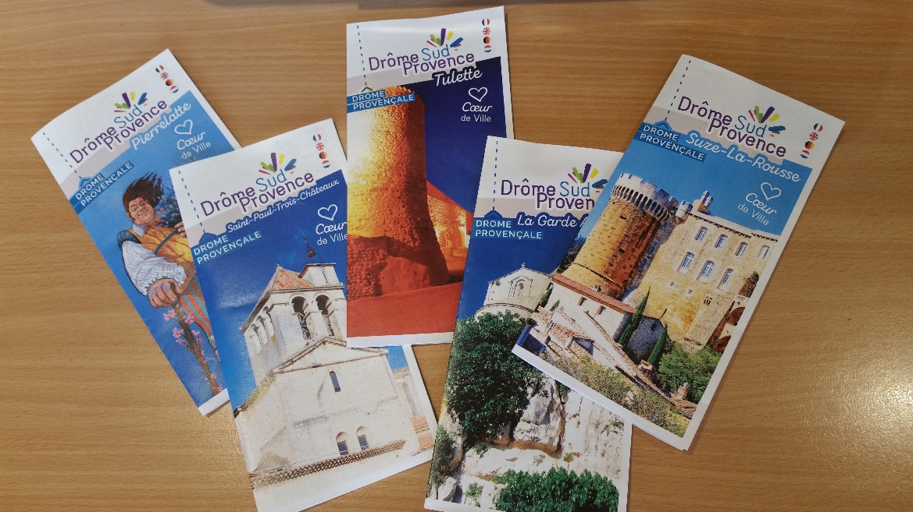

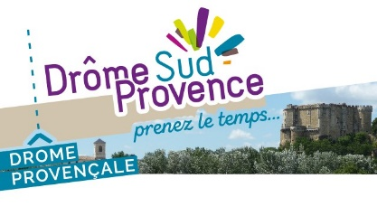 | Contact : Céline Bal  Directrice de l’Office de Tourisme Drôme Sud Provence  direction@drome-sud-provence.com  04.75.98.40.65 / 06.74.61.76.87.

